 |  |  |  |  |  |  |  |  |  |  |  |  |  | 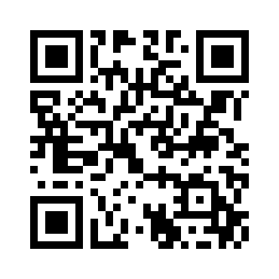
 |  |  |  |  | ЕВРАЗИЙСКИЙ ЭКОНОМИЧЕСКИЙ СОЮЗ
 |  |  |  |  |  | ДЕКЛАРАЦИЯ О СООТВЕТСТВИИ
 | Заявитель: ОБЩЕСТВО С ОГРАНИЧЕННОЙ ОТВЕТСТВЕННОСТЬЮ "ТРАНСФЕР", Место нахождения: 630005, Россия, Новосибирская область, г Новосибирск, ул фрунзе, Д. 96, , Офис 800б , ОГРН: 1215400044936, Номер телефона: +7 9039976677, Адрес электронной почты: rva@sibtransasia.ru
 | В лице: Директор Клименко Александр Сергеевич
заявляет, что Воздушный насос для аквариумов бытового назначения
SDA-8801
SDA-8802
SDA-8803
SDA-9901
SDA-9902
SDA-9903
SDA-9904
SDB-666
SD-1000
SD-2000
SD-900, TM SHANDA
Изготовитель: HAIJING AQUARIUM INTERNATIONAL LIMITED, Место нахождения: Китай, No.1 DongBianWei Industrial park, XiaXi Road, NanHai Guicheng, Foshan, Guangdong, Адрес места осуществления деятельности по изготовлению продукции: Китай, No.1 DongBianWei Industrial park, XiaXi Road, NanHai Guicheng, Foshan, Guangdong
Коды ТН ВЭД ЕАЭС: 8414809000
Серийный выпуск,
 | Соответствует требованиям ТР ЕАЭС 037/2016 Об ограничении применения опасных веществ в изделиях электротехники и радиоэлектроники
 | Декларация о соответствии принята на основании протокола 11-6394-2022 выдан 10.11.2022 испытательной лабораторией "Испытательная лаборатория "ЕАЭС" ООО «Единое агентство экспертизы и сертификации» , аттестат аккредитации РОСС RU.З2001.04ИБФ1.ИЛ43 от 13.12.2021"; Схема декларирования: 1д;
 | Дополнительная информация Стандарты и иные нормативные документы: ГОСТ, IEC 62321-3-1-2016 «Определение регламентированных веществ в электротехнических изделиях. Часть 3-1. Скрининг. Анализ свинца, ртути, кадмия, общего хрома и общего брома методом рентгенофлуоресцентной спектрометрии»; Условия и сроки хранения: Условия хранения продукции в соответствии с ГОСТ 15150-69 "Машины, приборы и другие технические изделия. Исполнения для различных климатических районов. Категории, условия эксплуатации, хранения и транспортирования в части воздействия климатических факторов внешней среды". Срок хранения (службы, годности) указан в прилагаемой к продукции товаросопроводительной и/или эксплуатационной документации
 | Декларация о соответствии действительна с даты регистрации по 09.11.2025 включительно
 |  |  |  |  |  |  |  | М.П.
 |  |  |  |  |  |  |  |  |  | Клименко Александр Сергеевич
 |  | (подпись) |  |  |  |  |  |  |  | (Ф. И. О. заявителя)
 | Регистрационный номер декларации о соответствии: |  |  |  |  |  |  |  |  |  | ЕАЭС N RU Д-CN.РА08.В.10859/22
 | Дата регистрации декларации о соответствии: |  |  |  |  |  |  |  |  |  | 11.11.2022

